Collège de Bois de Boulogne
Cours : Collecte de données
Hafed Benteftifa

Pratique classe et objets

Exercice
On se propose de réaliser une application qui permet à un contribuable de soumettre ses informations fiscales. Pour les besoins de l’exercice, on n’a utilisé que quelques champs pour illustration. Le champ le plus intéressant est celui de la saisie du montant (revenu) du contribuable. De plus, il peut indiquer aussi son retrait à la source (optionnel).
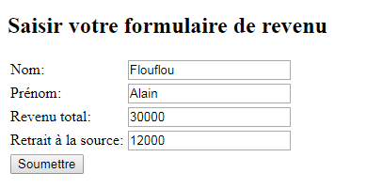

Une fois soumis, on devra faire le calcul d'impot à payer. Celui-ci est basé sur la formule simple :
Revenu réel = Revenu total * 0.85 – retrait à la source

L'impot à payer sera alors le taux d'imposition sur le revenu réel selon le barème suivant:

Revenu réel | Taux d'imposition
< 10 000 | 15%
< 30 000 et >= 10 000 | 25%
< 100 000 et >= 30 000 | 35%
>= 100 000 | 55%

La formule de l'impot à payer sera alors:

Impot à payer = Revenu réel * taux d'imposition

Pour l’exemple précédent, l’écran de confirmation du contribuable lui affichera alors :

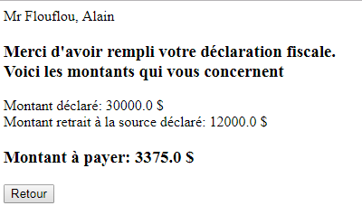

Il faut noter que les noms, prénoms, retrait et montant ne sont pas codés en dur dans la page de confirmation et seront repris à partir des informations du contribuable.

